User Guide FileAmigo 7
Oleh: Nia Saurina

Menjalankan Program
Mulai menjalankan software FileAmigo 7
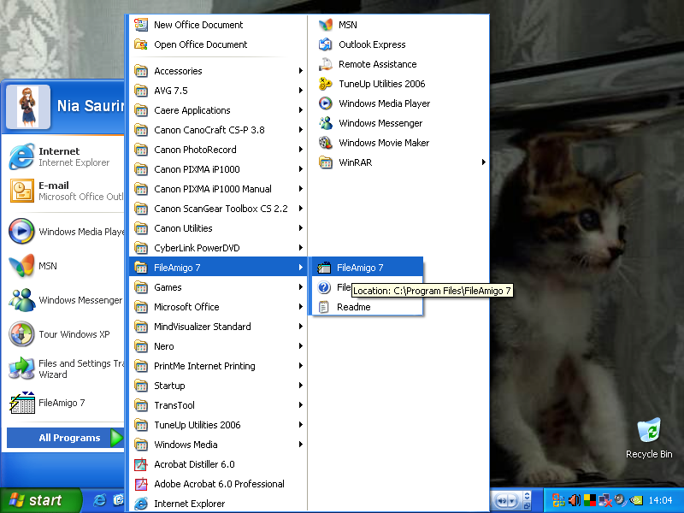

Membuka Software
Pertama kali membuka software, akan muncul
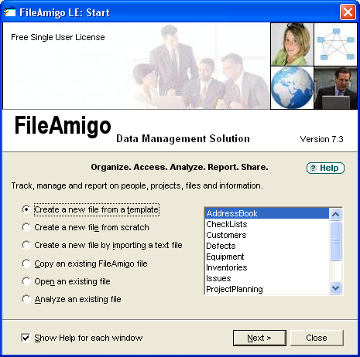
Fungsi ‘Show help for each window’ apabila pengguna ingin window FileAmigo 7 selalu muncul pada setiap langkah pengguna.
Fungsi ‘Create a new file from a template’ apabila pengguna ingin memilih salah satu template yang telah disediakan FileAmigo 7
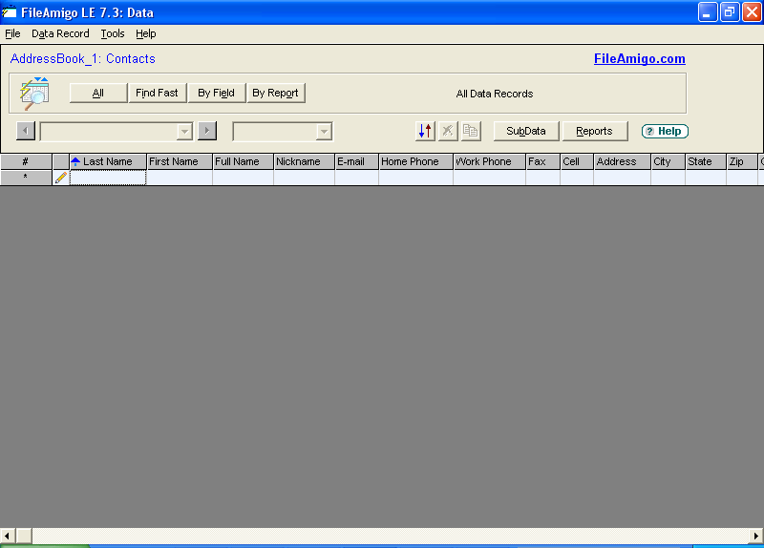
Tampilan awal saat pengguna memilih template AddressBook

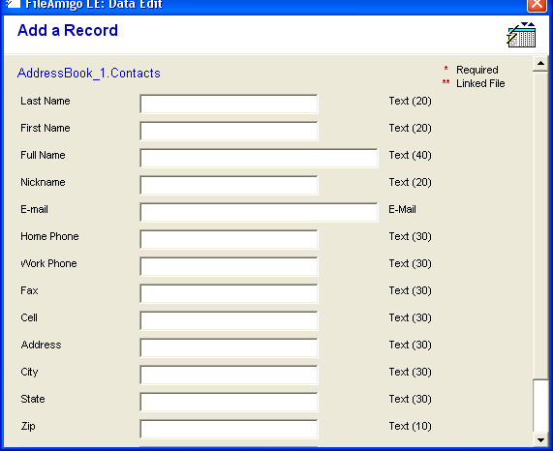
Untuk melakukan penyimpanan data, pengguna dapat melakukan klik kanan pada field yang telah tersedia
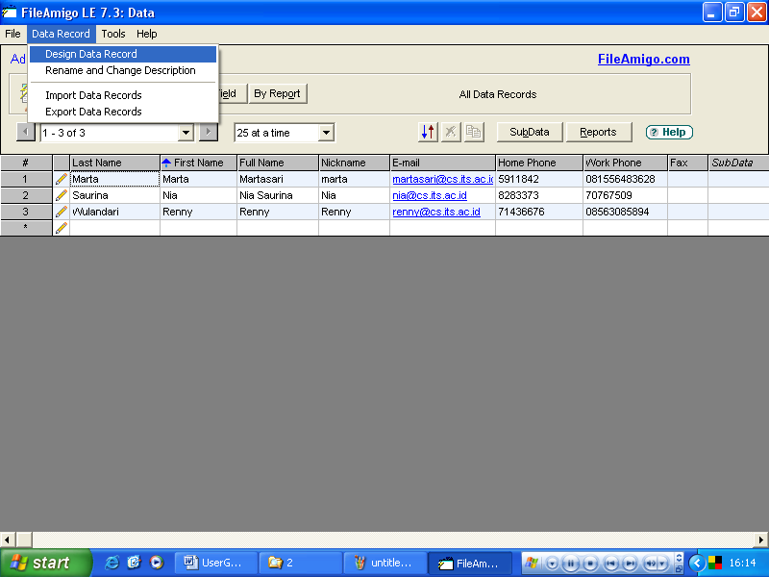
Apabila pengguna ingin melakukan perubahan pada data yang harus disimpan, pilih ‘Data Record’ lalu pilih ‘Design Data Record’

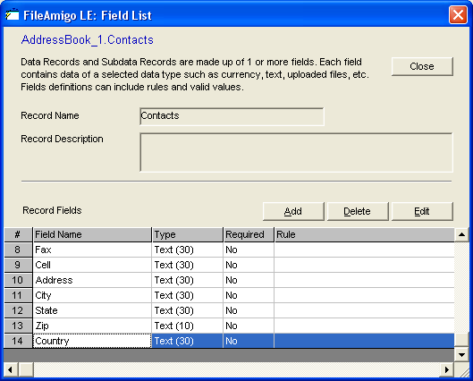
Tombol ‘Add’ untuk menambah ‘Field Name’
Tombol ‘Delete’ untuk menghapus ‘Field Name’
Tombol ‘Edit’ untuk men-edit ‘Field Name’
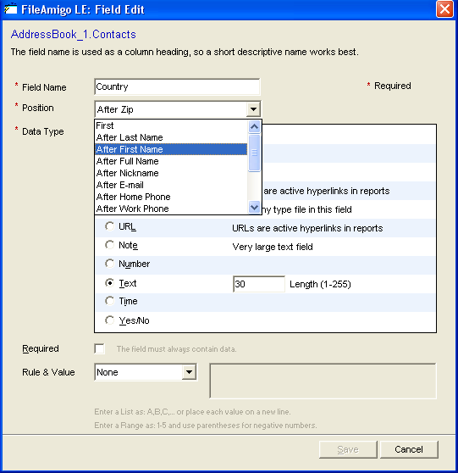
Tampilan apabila pengguna ingin menambah Field Name. Field name digunakan untuk memberi nama field name yang baru. Position digunakan untuk meletakkan field name yang baru pada urutan yang diinginkan

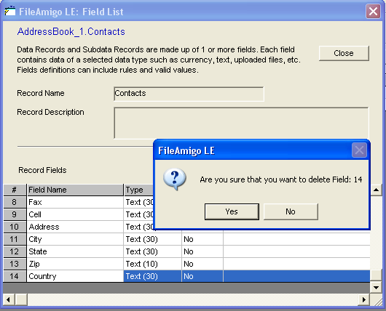
Tampilan apabila pengguna ingin menghapus Field Name
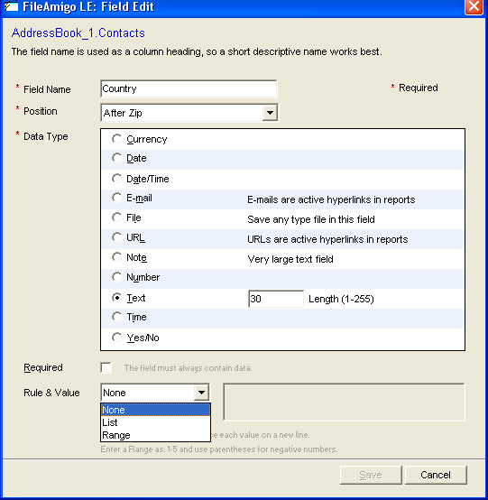
Tampilan apabila pengguna ingin men-edit Field Name. Required akan diberikan simbol √ apabila field name yang diinginkan harus memiliki data. Apabila tidak diberikan simbol √ maka data pada field name tidak harus berisi data.
Rule & Value memiliki tiga pilihan yaitu ‘None’, ‘List’ dan ‘Range’. ‘None’ dipilih apabila tidak ada nilai yang dibutuhkan, nilai di sini berarti tipe data yang diinginkan. Saat pengguna memilih ‘List’ maka data entry menunjukkan daftar nilai yang harus di setting. Misalnya pengguna dapat memberikan List sesuai dengan huruf abjad ‘A,B,C,...’ atau ‘1,2,3,...’. Sedangkan bila pengguna memilih ‘Range’ maka diperlukan batasan awal dan batasan akhir pada nilai yang akan disimpan.

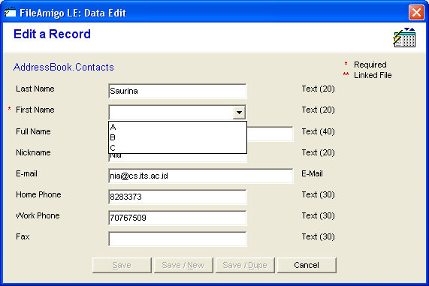
Apabila hal ini dilakukan pada Field Name ‘FirstName’, maka pengguna tidak perlu memberikan nama pada setiap data yang dimasukkan. FileAmigo akan memberikan pilihan sesuai dengan Rule yang diberikan pengguna.
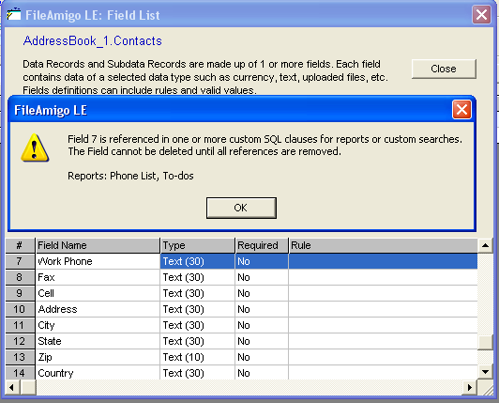
Perlu diperhatikan bahwa Field Name ‘Last Name’,’First Name’,’Full Name’,’Nick Name’,’Email’,’Home Phone’,’Work Phone’ dan’Fax’ tidak dapat dihapus. Karena refrensi tersebut merupakan referensi utama yang digunakan untuk mencari Field

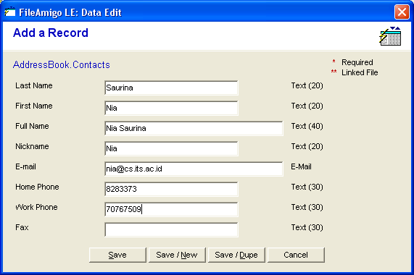
Tombol ‘Save’ digunakan untuk menyimpan data pada AddressBook
Tombol ‘Save/New’ digunakan untuk menyimpan data lebih dari satukali
Tombol ‘Save/Dupe’ digunakan untuk menyimpan data yang mirip dengan sebelumnya
Tombol ‘Cancel’ untuk membatalkan penyimpanan data pada DataEdit

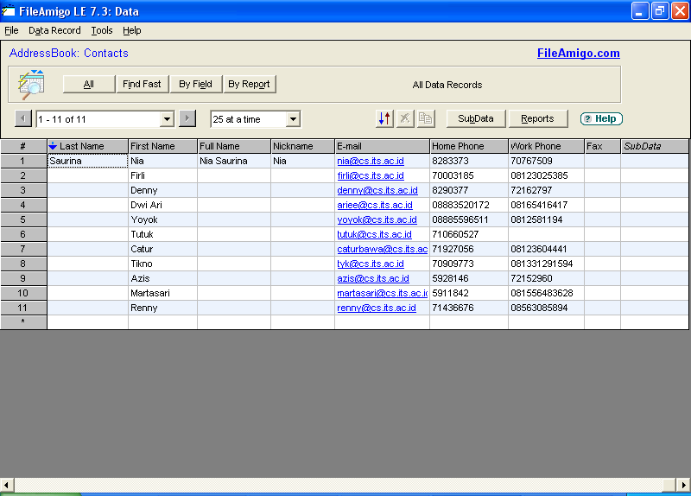
Tampilan setelah pengguna berhasil memasukkan data pada file AddressBook. Setiap Field Name bisa diurutkan berdasarkan huruf abjad

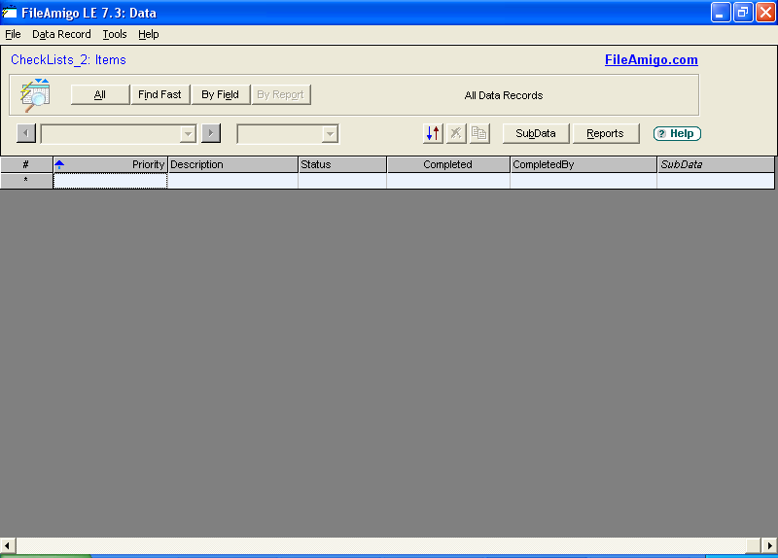
Tampilan awal apabila pengguna memilih template CheckList

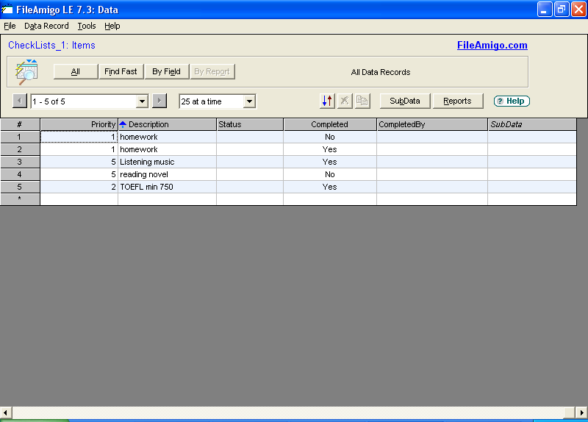
Apabila pengguna telah berhasil melakukan penyimpanan data. ‘Priority’ digunakan untuk memberikan prioritas, tugas mana yang harus dikerjkan terlebih dahulu. Apabila nama tugas sama, maka yang diproritaskan terlebih dahulu adalah tugas yang belum dikerjakan. Hal ini bisa dilihat pada ‘Completed’

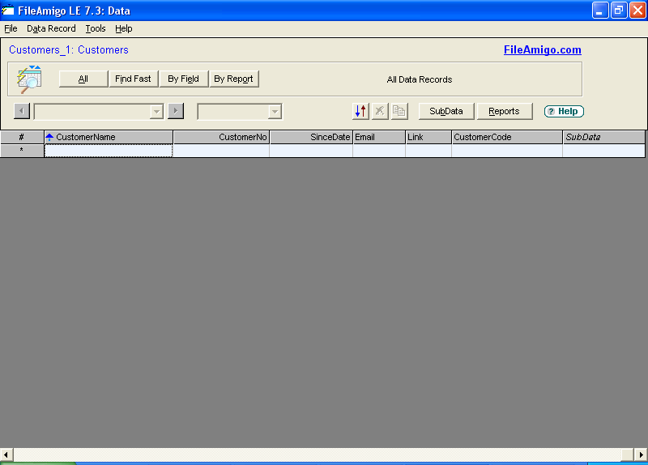
Tampilan awal apabila pengguna memilih template Customer

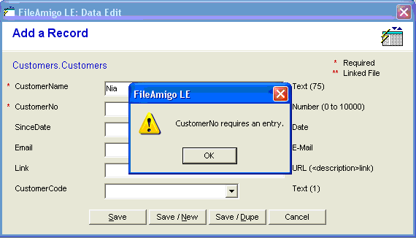
Yang perlu diisi adalah Field name adalah ‘CustomerName’ dan ‘CustomerNo’. Apabila pengguna lupa tidak memasukkan data pada field tersebut, maka FileAmigo akan memberikan tanda ‘CustomerNo requires an entry’

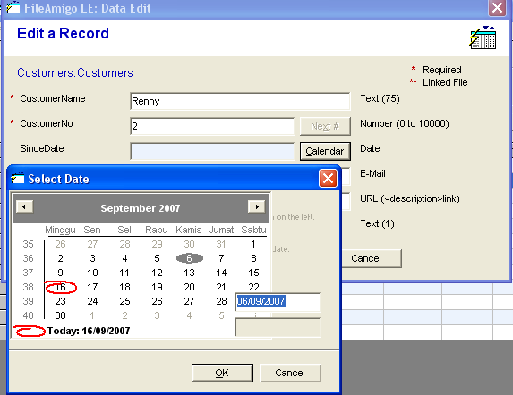
Apabila pengguna ingin menyimpan data SinceDate, maka pengguna cukup men-klik tombol ‘Calendar’ maka FileAmigo akan menampilkan kalendar

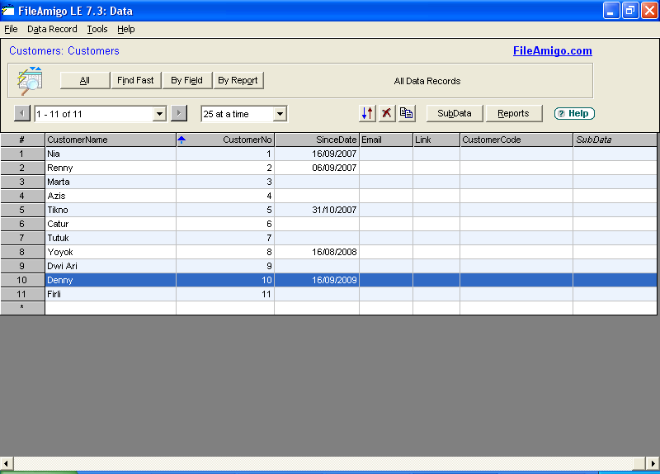
Tampilan apabila pengguna berhasil menyimpan data pada template Customers

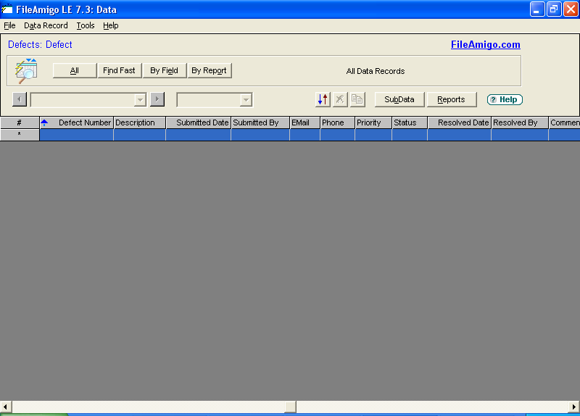
Tampilan awal apabila pengguna memilih template Defect

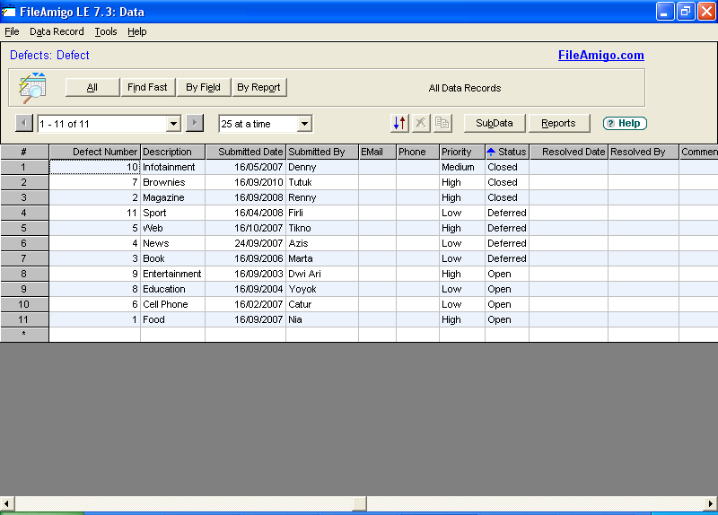
Tampilan apabila pengguna telah berhasil melakukan penyimpanan data pada template Defect. Apabila pengguna memilih Status Closed, berarti data yang tersimpan memiliki proritas low, karena tugas telah selesai dikerjakan. Bila pengguna memilih Status Diferred maka data yang tersimpan memiliki prioritas middle, karena tugas telah diselesaikan belum 100%. Bila pengguna memilih Status Open, data yang tersimpan memiliki proritas high, dikarenakan tugas masih dikerjakan pada tahap awal

Menggunakan Search untuk Mencari Data
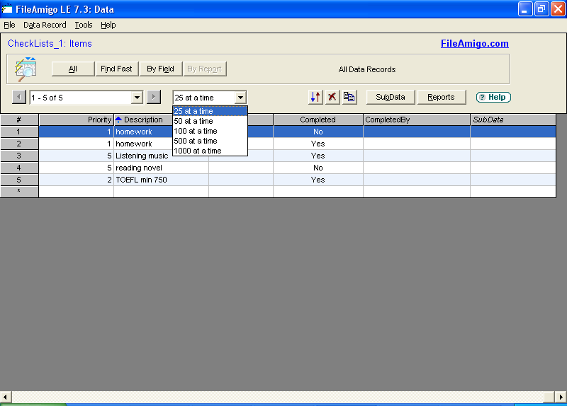
Tombol ‘All’ untuk menampilkan semua data yang tersimpan pada FileAmigo. Apabila jumlah data lebih dari 1000, maka data yang akan ditampilkan bisa 25 data pada satu halaman. Apabila pengguna memilih ’50 at a time’ maka data yang akan ditampilkan berjumlah 50 data pada satu halaman

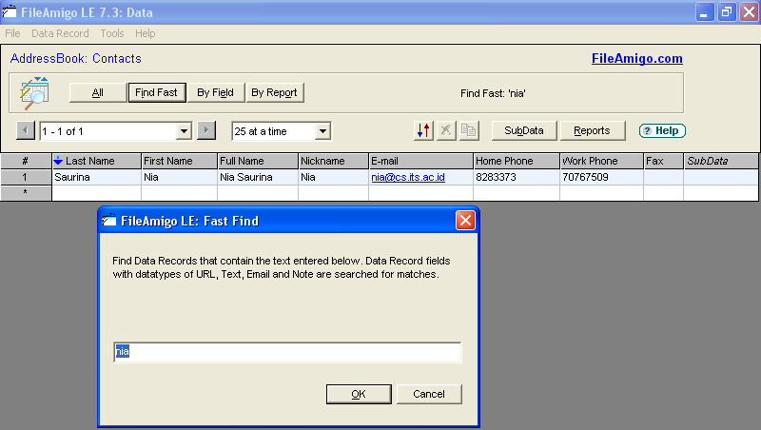
Tombol ‘FindFast’ digunakan untuk mencari data. Pengguna dapat memasukkan kata yang diingat yang berhubungan dengan data yang akan ditampilkan

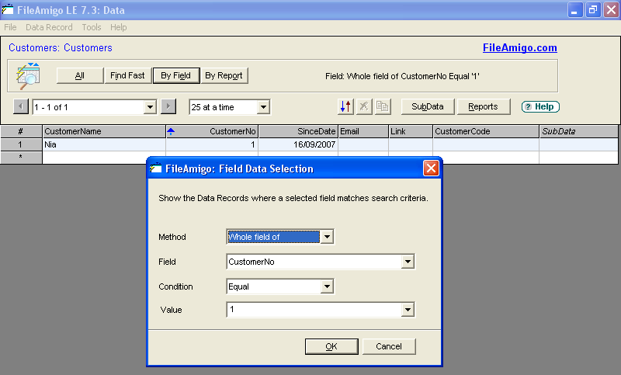
Apabila pengguna memilih tombol ‘ByField’ maka pengguna diharapkan mengisi Field Data Selection. Pilihan kriteria berdasarkan template. Data akan ditampilkan berdasarkan kriteria yang diinginkan oleh pengguna.

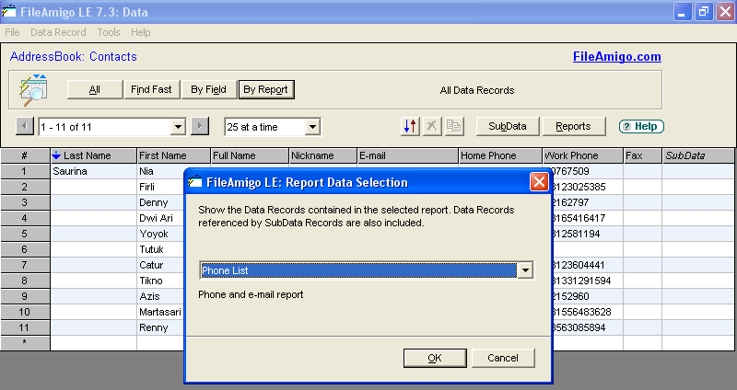
Apabila pengguna memilih tombol ‘ByReport’ maka data yang akan ditampilkan berdasarkan FieldName yang diinginkan

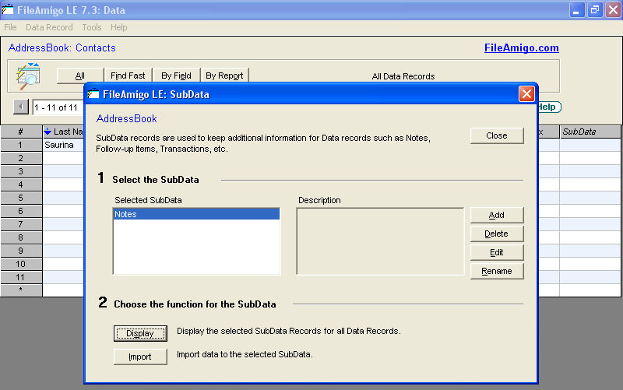
Tombol SubData digunakan apabila pengguna menginginkan tambahan catatan pada suatu data

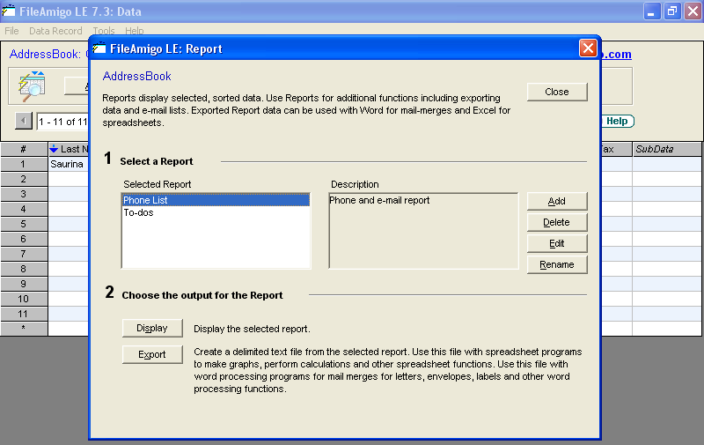
Apabila pengguna memilih tombol ‘Report’ maka pengguna mendapatkan laporan yang diinginkan

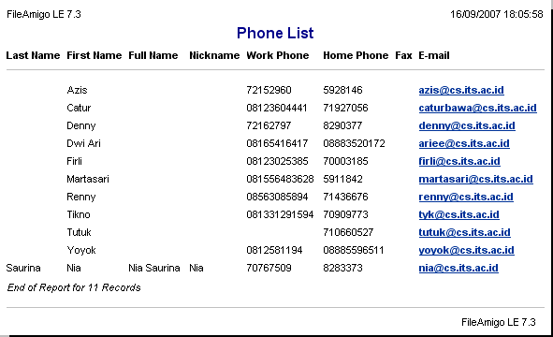

Hasil Report berdasarkan Phone List

Create a new file from scratch
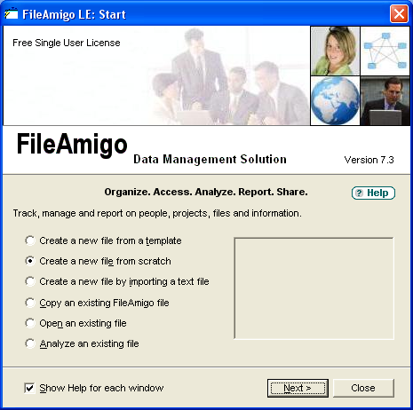
Fungsi ‘Create a new file from scratch’ digunakan apabila pengguna ingin membuat template sesuai dengan kebutuhan pengguna

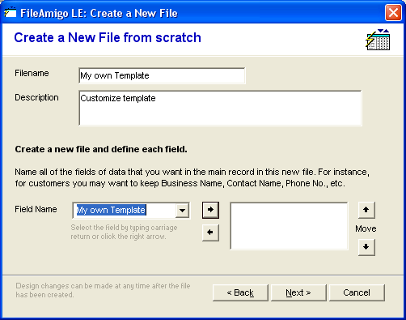
Pengguna harus mendefinisikan nama file pada ‘FileName’ dan deskripsi pada ‘Description’
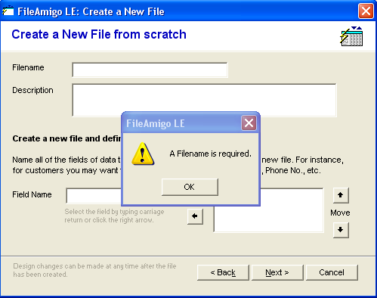
Tampilan apabila pengguna tidak mengisi ‘Filename’ dan ‘Description’

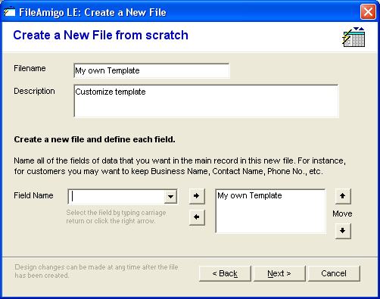
Setelah pengguna mengisi ‘Filename’,’Description’ dan ‘Field Name’, maka pengguna perlu men-klik button untuk import template yang nantinya akan disimpan dalam database FileAmigo 7 dalam bentuk Microsoft Office Access
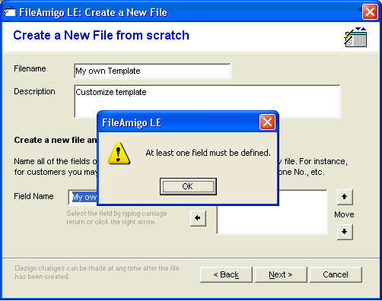
Tampilan apabila pengguna tidak melakukan import ‘Field Name’

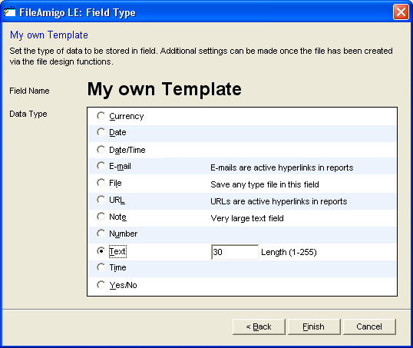
Pengguna bisa melakukan customize pada template yang akan dibuat
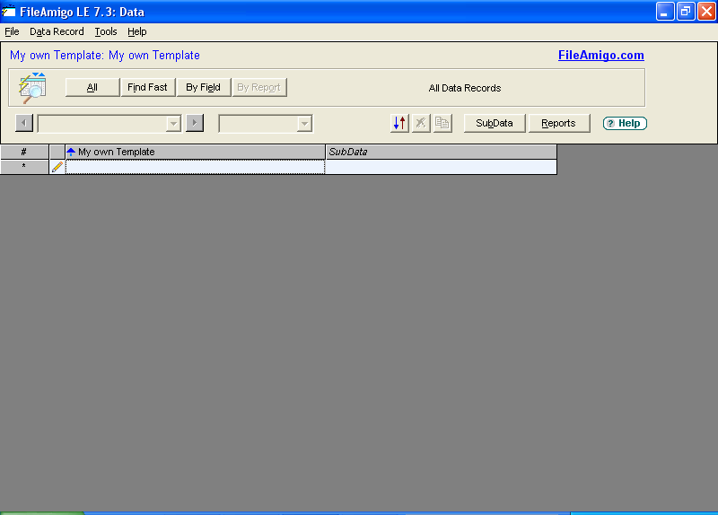
Tampilan template pengguna setalah berhasil dilakukan

Create a new file by importing a text file
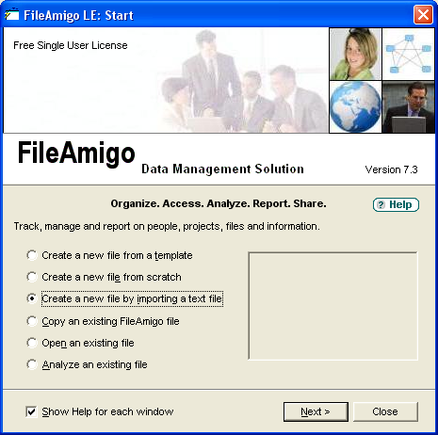
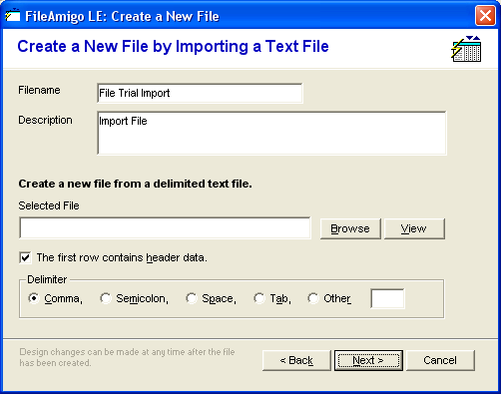
Pengguna perlu mengisi ‘Filename’, ‘Description’ dan Sleected File
Delimiter digunakan sebagai tanda pemisah, apabila pengguna ingin membuka lebih dari satu file

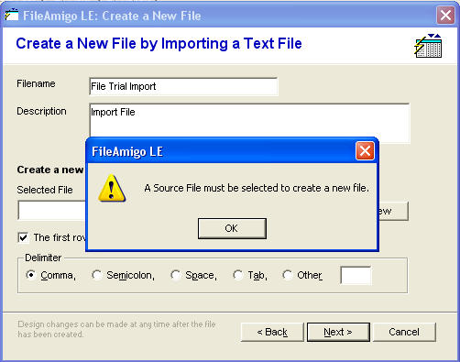
Tampilan apabila pengguna lupa mengisi Selected File

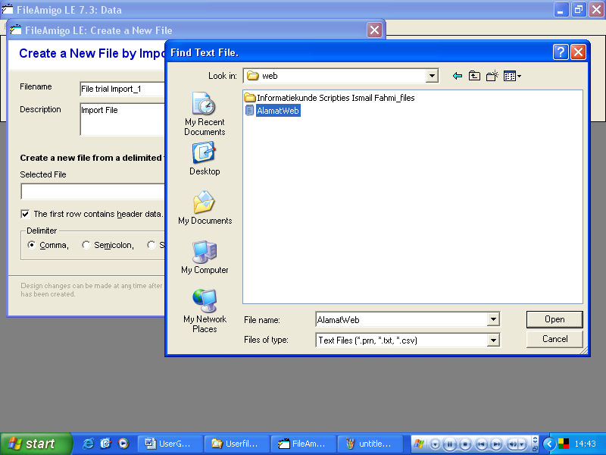
Tampilan file yang akan di-import. Ekstensi file yang bisa di-import adalah *.prn,*.txt,*.csv

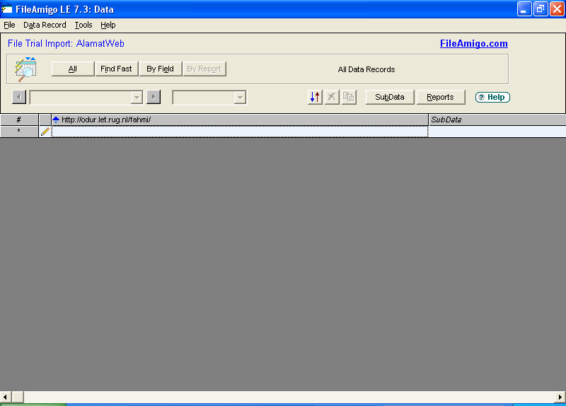
Tampilan setelah pengguna berhasil melakukan file import
Copy an existing FileAmigo file
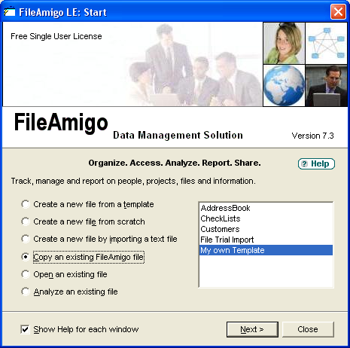
Apabila pengguna telah memiliki file yang telah tersimpan sebelumnya, maka pengguna dapat melakukan ‘copy an existing FileAmigo file’. Tetapi bila pengguna belum memiliki file yang tersimpan sebelumnya pada FileAmigo 7, maka langkah ini tidak bisa dilakukan.’Copy an existing File Amigo file’ digunakan saat pengguna menginginkan file yang memiliki database sama dengan file yang telah tersimpan sebelumnya, dan pengguna perlu sedikit modifikasi pada file yang akan disimpan yang nantinya akan disimpan dengan nama file yang berbeda.

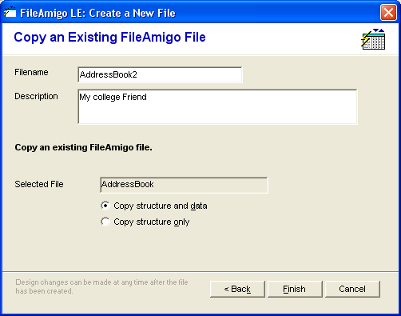
Pengguna perlu mengisi ‘Filename’ dan ‘Description’.’Copy structure and data’ digunakan apabila pengguna menginginkan struktur dan data sesuai dengan file yang tersimpan sebelumnya. Sedangkan ’Copy structure only’ digunakan apabila pengguna cukup memerlukan struktur sesuai dengan file yang telah tersimpan sebelumnya
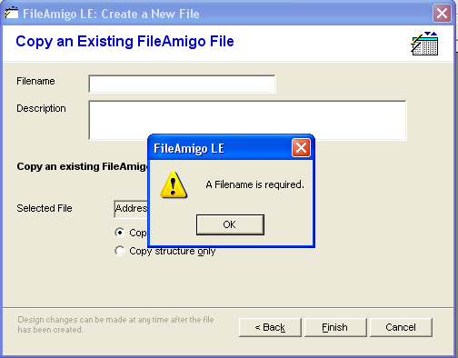
Tampilan apabila pengguna tidak mengisi ‘Filename’ atau ‘Description’

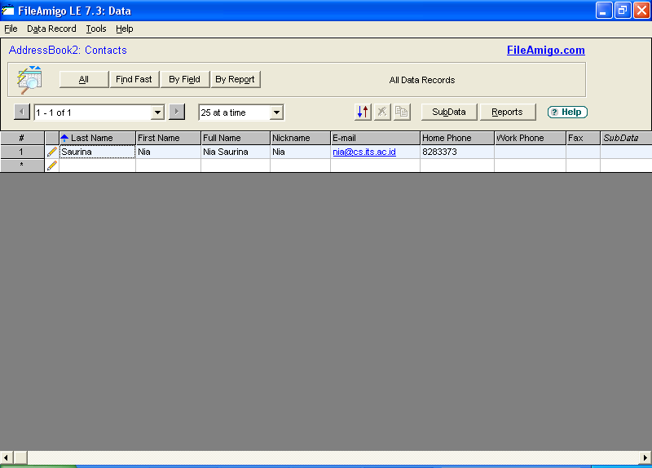
Tampilan saat pengguna memilih ‘Copy structure and data’
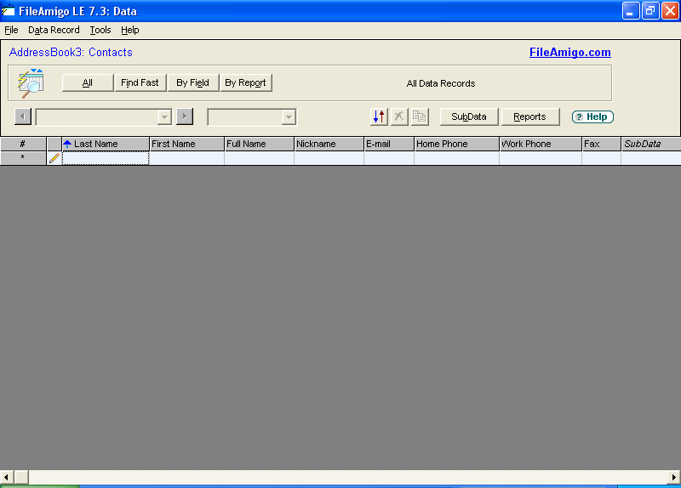
Tampilan saat pengguna memilih ‘Copy structure only’

Open an exiting file
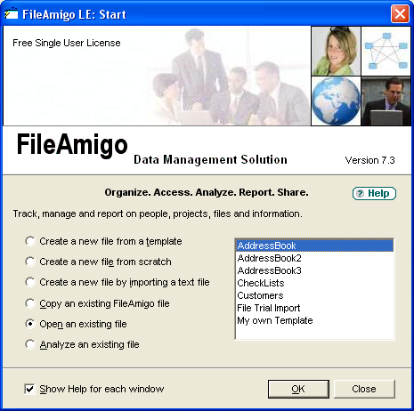
Apabila pengguna telah menyimpan file pada FileAmigo 7, maka pengguna dapat membuka file yang telah tersimpan sebelumnya tersebut
Analyze an existing file
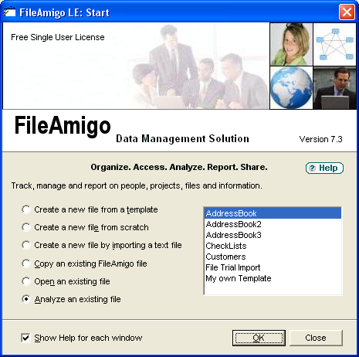
‘Analyze an existing file’ apabila pengguna menginginkan analisis report pada file yang dipilih. File report dalam bentuk *.html. Pembaca bisa men-download pada file ReportAddressBookFileAmigo

